

االملممكة ااملربية ااملعردية ا

دزابةااملتركةم ا

اإلدارة العامة للتعليم مبنطقة عسري

مكتب التعليم خبميس مشيط

قسم الصفوف االولية

اخلطة الزمنية لتدريس مقرر ) الرياضيات ( الفصل الدراسي )األول ( للصف ) ثاني - حتفيظ ( للعام الدراسي 1441/1440هـ
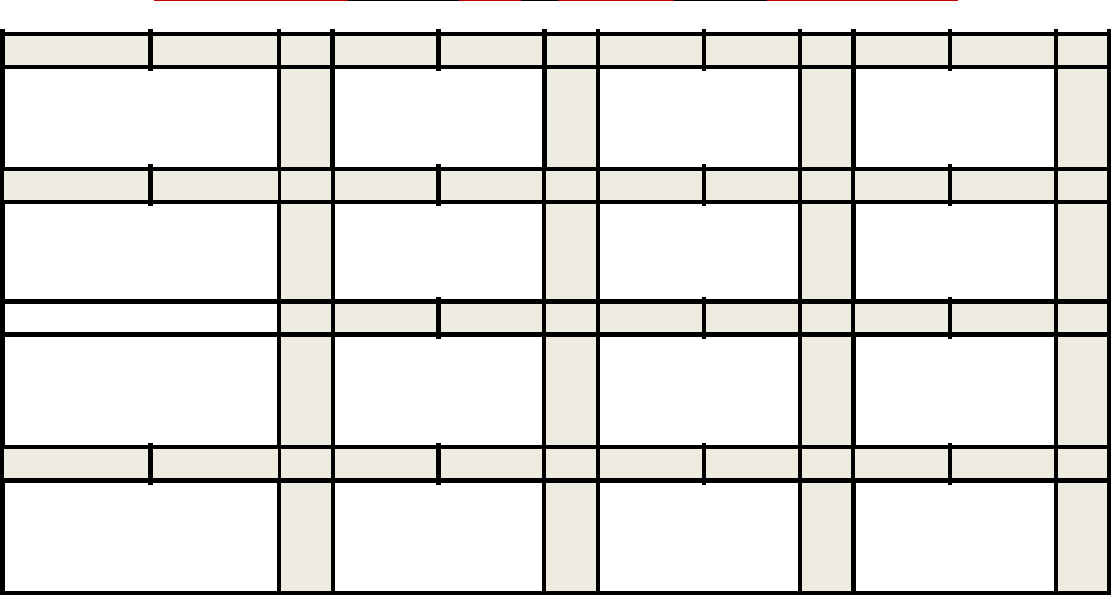

األسبوع

1

األسبوع

5

األسبوع

9

األسبوع

13

2/1/1441هـ 1441/1/6هـ

-1 املفصلااألدلااملقةم ااملمنزملة ا

حتىا100اداألنماطا)ااملتهةئ (

-2 ااملقةم ااملمنزملة املألعياياحتىا
100ا

-3 أحلااملمعأمل اأعترملااالعتياللا

املمنطقي

03/1/1441هـ 1441/2/4هـ

-1 اعتقصاءاحلااملمعأمل اأختابا خط امناعي ا+ااختيابااملفصلا

-2 االختيابااملتباةمياا+اااملفصلا3ا طبائقااملطبح)ااملتهةئ (
-3 ااملطبحاياملريااملتنازمليا

82/2/1441هـ 1441/3/3هـ

-1 أحلااملمعأمل اأنشئاجيدالا +اختيابامنتصفاملفصل

-2 مباجر اتباةمة اا+ا املتمثةلاياألعمية

-3 قباءةاامليةاناتااملممثك ا ياألعميةاا+اتيبةياتا إضافة

72/3/1441هـ 1441/4/1هـ

ا

-1 تقيةباناتجااملجمع

-2 اعتقصاءاحلااملمعأمل اأختابا خط امناعي اا+ااختيابااملفصل
-3 االختيابااملتباةمياا+اااملفصلا6ا طبحااألعيايااملمةدن امنابقمةنا )ااملتهةئ ( ا

األسبوع

2

األسبوع

6

األسبوع

10

األسبوع

14

9/1/1441هـ 1441/1/13هـ

-1 قباءةااألعيايادةتايتهااا+ا اختيابامنتصفااملفصلا

-2 امباجر اتباةمة اا+اتبتةبا األعيايااا
-3 مقابن ااألعيايا+اهةاايناانكرب

7/2/1441هـ 1441/2/11هـ

-1 طبحااملصفبادطبحااملةل

-2 املطبحاياعترمالاحقائقاجمعا املرييادنفعه
-3 أحلااملمعأمل اأخمنادأتحققا

6/3/1441هـ 1441/3/10هـ

-1 هةاايناانكربا+ااختيابااملفصلا+ا االختياباملتباةمي ا
-2 املفصلا5اجمعااألعيايااملمةدن ا
منابقمةنا)ااملتهةئ ا(ا ا

-3 جمعااملرشباتاااااااا

4/4/1441هـ 1441/4/8هـ

-1 طبحااملرشبات

-2 املطبحاياملريااملتنازمليا ا
-3 املطبحاييدناإعايةااملتجمةعا

األسبوع

3

األسبوع

7

األسبوع

11

األسبوع

15

61/1/1441هـ 1441/1/20هـ

-1 األنماطاا+اااختيابااملفصلا

-2 اااالختيابااملتباةميا

+ااملفصلا2اطبائقااملجمعا)املتهةئ ( ا

-3 اخصائصااملجمعا+ااملجمعاياملريا املتصاعيياا

41/2/1441هـ 1441/2/18هـ

-1 اختيابامنتصفااملفصلاا+امباجر ا تباةمة اا
-2 ااألعيايااملمفقديةا+ااختيابااملفصلاا

-3 االختيابااملتباةميااملفصلا4اتمثةلا امليةاناتادقباءتهااا)ااملتهةئ ( ا
ا

31/3/1441هـ 1441/3/17هـ

-1 املجمعاياملريااملتصاعييا

-2 أحلااملمعأمل اأحلاعةعةاا

-3 جمعاعييامنابقمةناإملىاعييا
منابقماداحياأدابقمةن

11/4/1441هـ 1441/4/15هـ

-1 املطبحايإعايةااملتجمةعا

-2 أحلااملمعامل اأةتباجمك اعيية ا+ا اختيابامنتصفااملفصلاا ا
-3 امباجر اتباةمة ا

األسبوع

4

األسبوع

8

األسبوع

12

األسبوع

16

32/1/1441هـ 1441/1/27هـ

-1 أحلااملمعأمل اأمثكهاا+ااختيابامنتصفااملفصلا ا

-2 امباجر اتباةمة اا+ااملجمعايتةدةنااملرشبةا

-3 جمعاثالث اأعيايا

12/2/1441هـ 1441/2/25هـ

-1 جيدلااإلشابات
-2 املتمثةلاياملصدبا

-3 قباءةاامليةاناتااملممثك اياملصدبا

1441/3/20هـ |  |  | 1441/3/24هـ
-1 | املجمعايإعايةااملتجمةعا
-2 | اختيابامنتصفااملفصلاا+امباجر اتباةمة ا ا
-3 | جمعاعييةناامةدنةنامنابقمةنايإعايةااملتجمةع

81/4/1441هـ _{1441/4/22هـ}

-1 تقيةباناتجااملطبحاا ا

-2 اختيابااملفصل ا
-3 االختيابااملتباةمي

يُراعى االلتزام بالتوزيع والتمشي وفقه ، ويكون االختبار التحريري للفترة األولى األسبوع الثامن ، واالختبار التحريري للفترة الثانية في األسبوع السادس عشر ، مع استكمال تنفيذ البرامج العالجية للطالبات غير المتقنات لمعايير التقويم في األسبوع السابع عشر والثامن عشر ؛ علمًا بأنه ينبغي البدء بتنفيذ الخدمات اإلرشادية والبرامج العالجية من نهاية الفترة األولى لغير المتقنات ومن بداية العام الدراسي للطالبات المعيدات ، وكذلك استثمار األسبوع السابع عشر في تنفيذ أنشطة إثرائية للطالبات المتقنات .

إعداد / مشرفات الصفوف األولية بمكتب التعليم بخميس مشيط

االملممكة ااملربية ااملعردية ا

دزابةااملتركةم ا

اإلدارة العامة للتعليم مبنطقة عسري

مكتب التعليم خبميس مشيط

قسم الصفوف االولية

اخلطة الزمنية لتدريس مقرر ) الرياضيات ( الفصل الدراسي )األول ( للصف ) ثاني - حتفيظ ( للعام الدراسي 1441/1440هـ

